台灣疫情大爆發 兒童最高危

原创 简思智库 [简思智库](javascript:void(0);)

**简思智库**

微信号 GNSSTT

功能介绍 策者简也，思而后行。

2022-04-20[原文](https://mp.weixin.qq.com/s?__biz=MzUyNzQyMzYwNQ==&mid=2247491381&idx=1&sn=5f3a816b50baf09b64656d5fff4c9bbf&chksm=fa7e9e2fcd0917393c4a410594ce64828be1420cf7594845ffc48c7e8eb7fa5417a300513945&scene=27#wechat_redirect&cpage=275) 发表于

收录于合集



点击蓝字关注我们



**簡思智庫有話説：**

面對大流行，希望能照顧好老人、兒童和弱勢群體，願同胞們化險為夷。

**這是簡思智庫的第 571 篇原創**

**作者：**李彤，巴士的報總編輯。





**01**





**台灣疫情急速升溫，已經無法控制，將進入大爆發的周期。**

今日（4月20日）新增本土個案突破2千，單日確診2386宗，台疫情指揮官陳時中表示，20日本土病例比對上一天增加將近四成，增長速度蠻快，月底單日確診將會破萬宗。

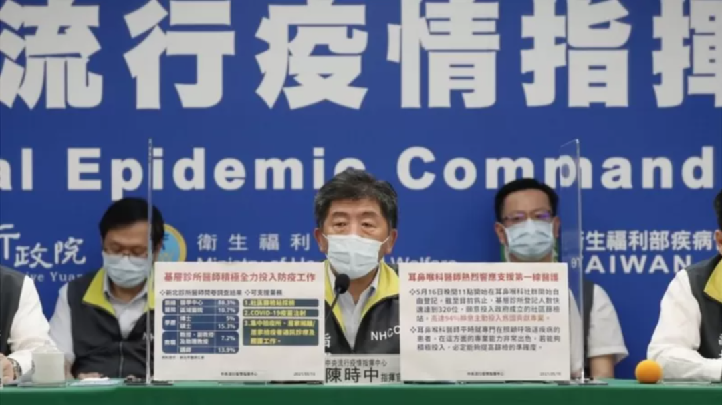

*台灣中央疫情指揮中心陳時中對外說明最新情況*

今年1月初，台灣首次發現Omicron本土病例，與桃園機場相關，雖未快速在社區爆發，但也一直未有完全切斷傳播鏈，疫情在台灣慢燒。

直到3月底，台灣本土疫情開始迅速升溫，到了4月確診數天天破百，4月15日開始破千宗。

按照南韓和香港Omicron變種病毒引發疫情的傳播情況，台灣在確診人數出現指數式上升之後，好快就會大爆發，最後失控地傳遍整個社會，令30%、甚至50%的人口受到感染。

目前全球只有中國大陸的控疫方法，以全員檢測甚至加上禁足，才能阻止Omicron大爆發，深圳、廣州都已成功控疫。

香港和南韓的情況類似，既沒有禁足也沒有進行全員檢測，最後都大爆發了，但南韓的情況和台灣更相似一點。

據台灣毒理專家招名威指出，台灣和南韓比較有4個相似點，

* ***第一、都是黃種人；***
* ***第二，疫苗覆蓋率也都是85%左右(至少接種一劑疫苗的人口)，完全未施打疫苗族群佔總人口15%；***
* ***第三，疫苗的品牌也以阿斯利康、莫德納、復必泰為主；***
* ***第四，在1月初疫情大爆發初期，和台灣現時的狀況一樣，也都是單日確診1至2000人左右。(南韓人口5132萬，台灣人口2327萬，台灣人口大約是南韓的45%)***

南韓在1月初疫情開始爆發後，兩周後就全面失守，確診數呈指數上升，每天都破萬例，到了3月16日更是達到最高峰，單日62萬例確診，差不多花了近兩個月到最高峰，一直到4月17日才降到單日4萬多例，估計再多一個月到5月中，就能回到單日千例的狀況。

儘管南韓在4月18日起全面解除社交距離等防疫限制，宣布與病毒共存，但截至目前為止，南韓共有1600萬人確診，佔總人口人數的31%。

而台灣現在剛好也在Omicron病毒爆發的初期，因此招名威認為，台灣要達到「與病毒共存」狀態，從大規模擴散到回歸到現在的單日千例確診的情況，至少要4個月的時間，差不多120天。

單日確診高峰可能有28萬例。





**02**





台灣已無法避免大流行，但一老一小是高危族群，特別是幼童。

**1、台灣小童未接種疫苗。**

4月19日新北市出現首例感染Omicron死亡的新北2歲童個案，令當地家長大起恐慌。

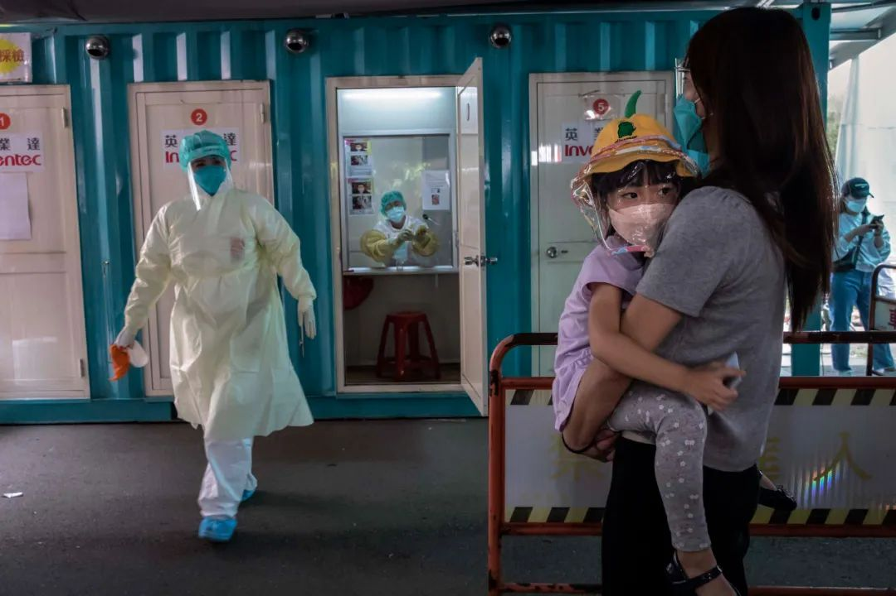

*2022年4月16日台北，市民在醫院的篩檢站排隊等候接受2019冠狀病毒檢測。攝：陳焯煇*

香港當日也出現多個幼童死亡個案，Omicron的確較易引致老人和幼童死亡。

台灣疫情升溫後，衛生福利部食品藥物管理署近日才通過6至11歲莫德納半劑量兒童疫苗的緊急使用授權，但復必泰兒童疫苗尚未通過緊急使用授權，而且疫苗仍在採購之中，當地輿論質疑台灣政府因近期疫情爆發才趕緊批准和採購兒童疫苗。

其中一個問題是台灣不使用內地的滅活疫苗，而滅活疫苗是公認更適合低至3歲幼童接種。

台灣政府的決策，令兒童大面積曝露在大流行的風險中。

**2、台灣老人接種率仍不夠高。**

台大前感染科醫師林氏壁指出，隨著長者受到感染，一定會看到重症死亡案例，他舉例英國75到84歲今年每周約260到450人染疫死亡，85歲以上每周約350到700人染疫死亡，如今台灣75歲以上長者第3劑覆蓋率只有56%。

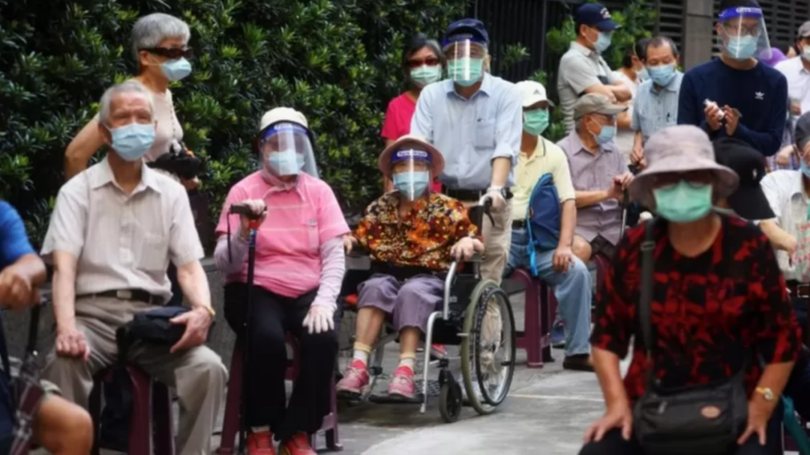

*台灣老年人疫苗覆蓋率不高*

北市聯醫內科醫師姜冠宇認為，長者第三劑覆蓋率至少要達到80%以上，島內醫療系統才不會崩潰。

台灣面對大流行，狀況有點危，只能祝願他們化險為夷。

**不念过去**

**END**

**不畏将来**



欢迎您投稿原创文章到简思智库，让您的声音被更多人听到



请长按下方二维码添加简思智库工作微信投稿。（或搜索添加微信ID：**GTT_CN**）









**感谢阅读，请关注我们，或点右下角“赞”和“在看”分享。**



### 精选留言

用户设置不下载评论